«Природа зимой».
«На дворах и домах,
Снег лежит полотном,
И от солнца блестит
Разноцветным огнём».
Н. Никитин
Зима – очень красивое время года. Природа наряжена в серебристо-голубой наряд, всё вокруг как в сказке. Зима застелила белым, пушистым покрывалом все поля, парки и огороды, а деревья одела в узорчатые платья. Когда видишь белые пушинки, плавно и красиво падающие с неба то испытываешь огромное чувство радости, так и хочется сказать: «Как же красива природа зимой». Передать всё очарование зимы можно посредством творчества.
В нашей группе «Кораблик» прошла тематическая неделя «Природа зимой». В течение недели расширяли знания детей о зимних явлениях природы (холода, заморозки, снегопады, сильные ветры), познакомились с природными особенностями зимних месяцев. У детей формировались обобщённые представления о зиме, как о времени года. Проводились беседы: «Зимушка - зима», «Зимние явления в природе». С удовольствием рассматривали картины с изображением зимних пейзажей. Ребята охотно отгадывали загадки о зимних явлениях природы, читали художественную литературу: К.Д.Ушинский «Проказы старухи-зимы», Л.Кондрашенко «Чьи следы на снегу», заучивали потешку: « Как по снегу, по метели. С детьми проводились дидактические игры «Наоборот», «Что зимой бывает», «Что прячется за сугробом», «Когда это бывает». На прогулках любовались красотой заснеженных деревьев, катались на санках, строили снежные крепости
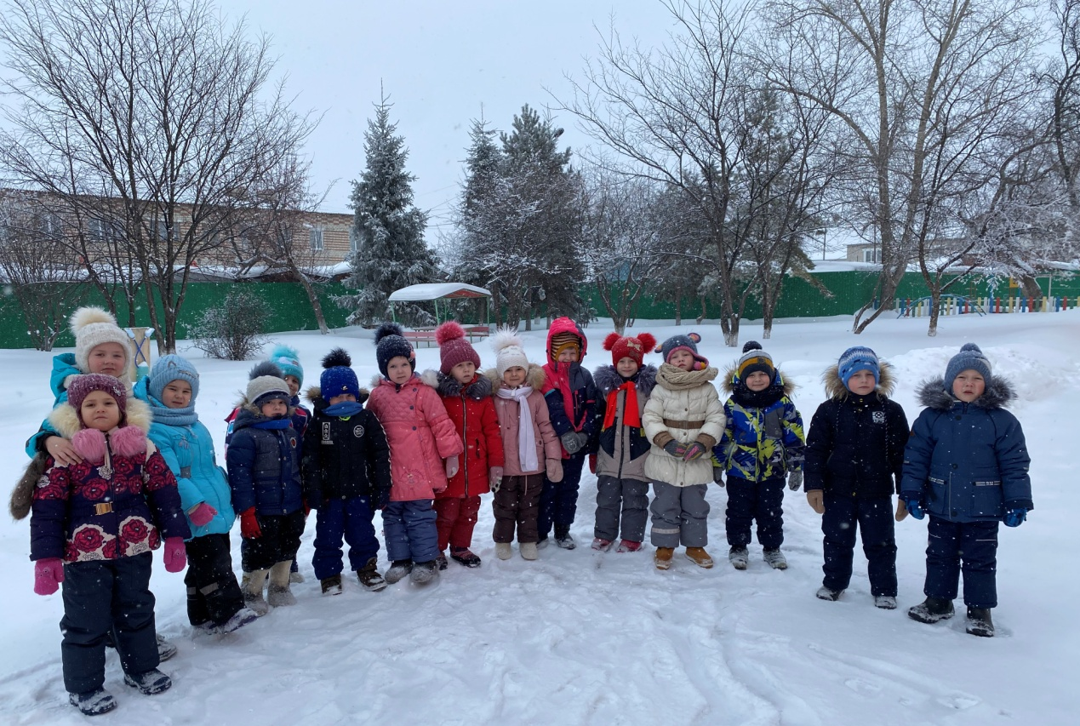
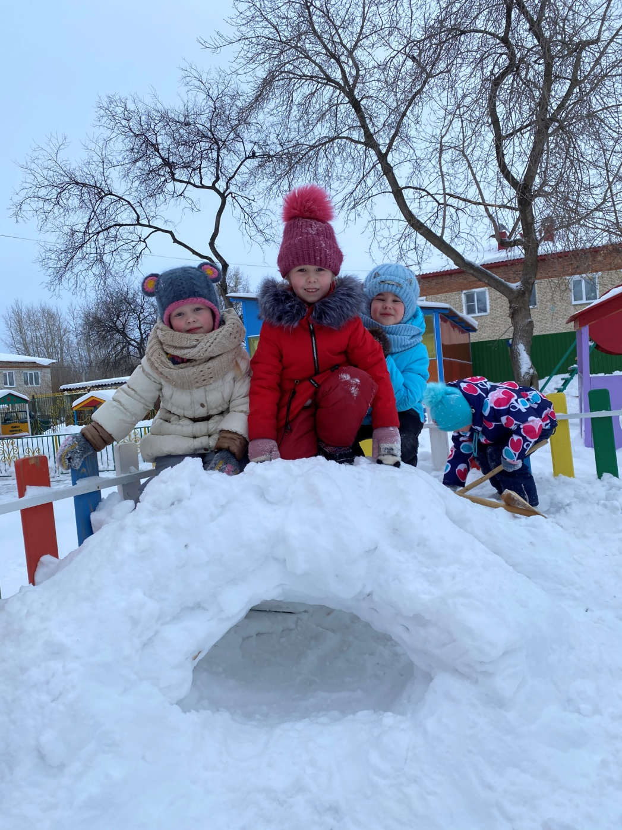
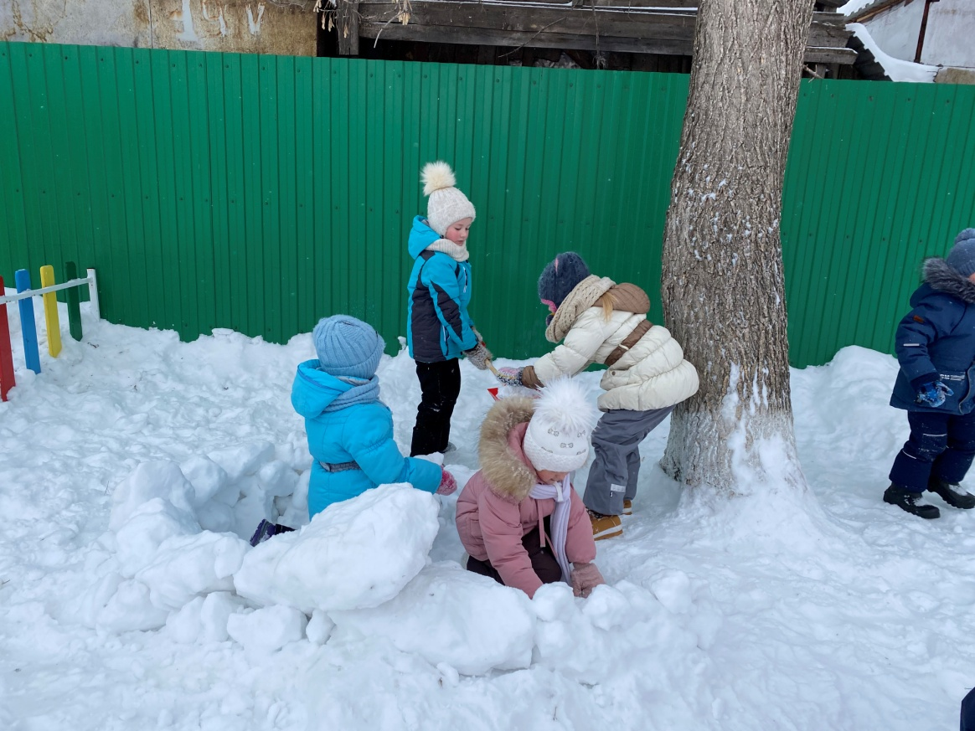

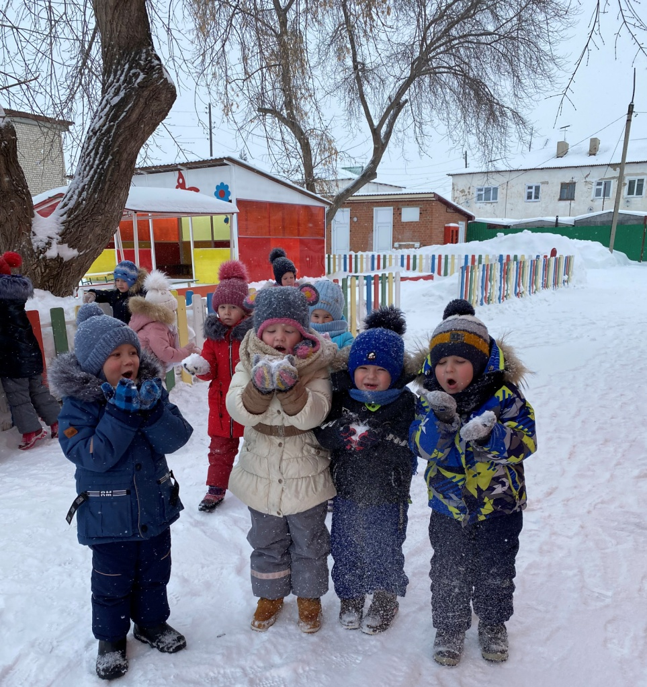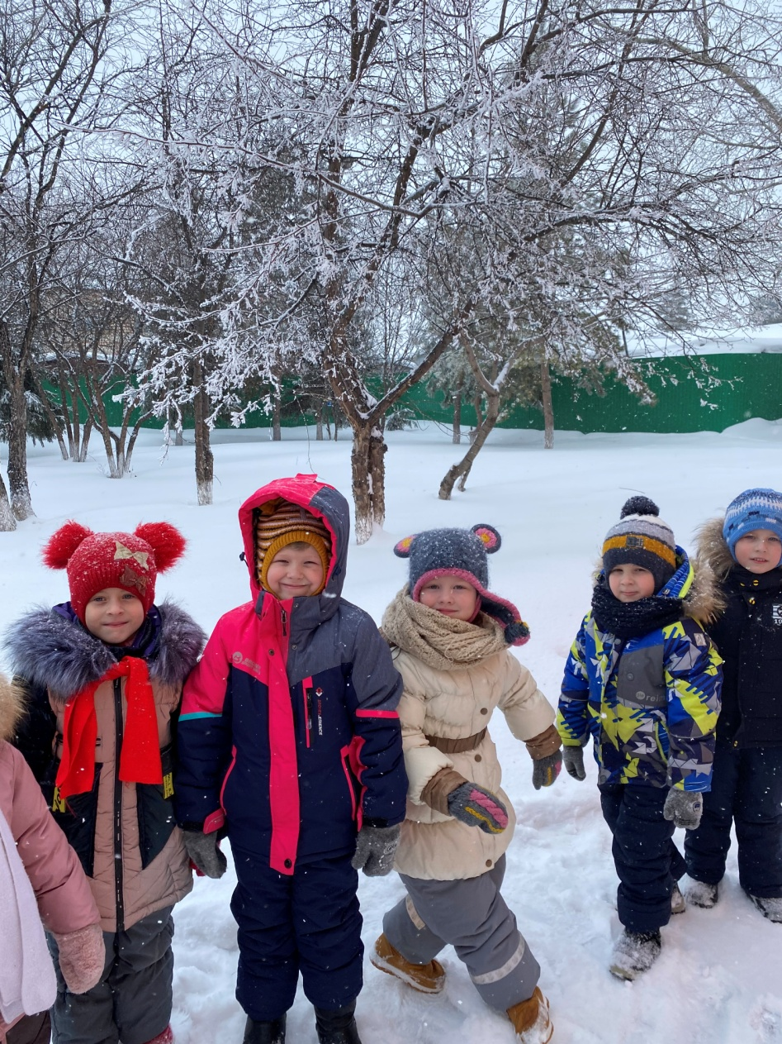
А так же играли в подвижные игры: «Берегись, заморожу», «Два мороза», «Снежки». И, конечно же, не обошлось без продуктивной деятельности. Ребята проявляли творческую фантазию и инициативу. Они с энтузиазмом брались за выполнение работ с карандашами, красками и бумагой – рисовали на тему «Красивое развесистое дерево, «Деревья в инее»
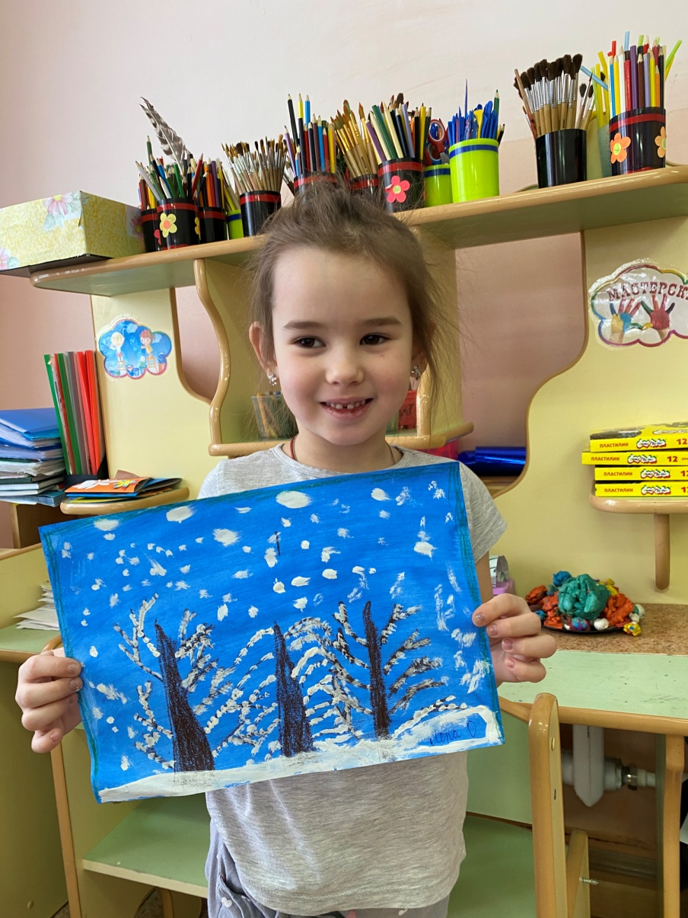

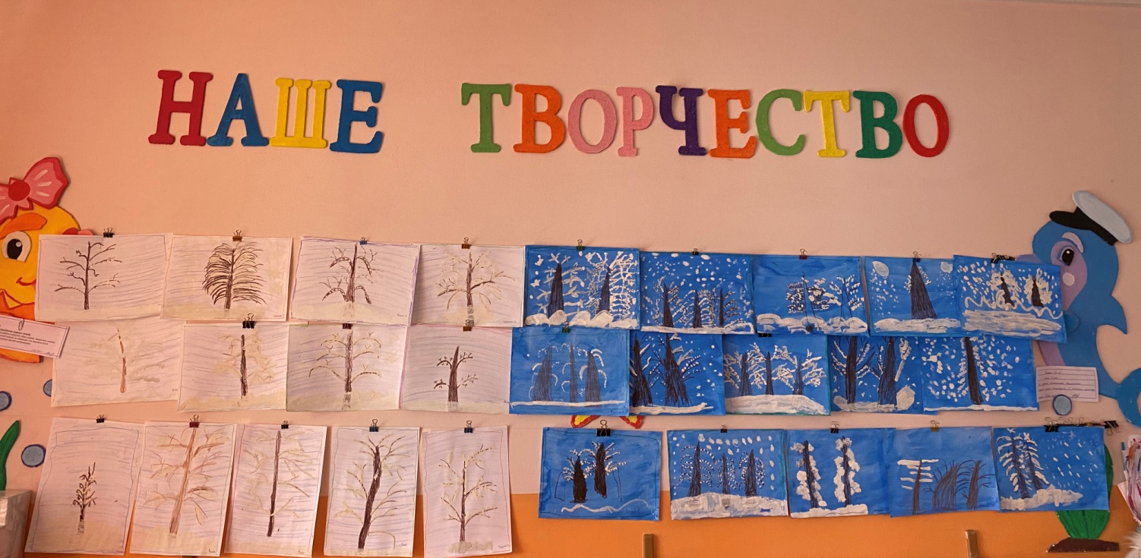
выполняли аппликации по теме «Зимний лес»
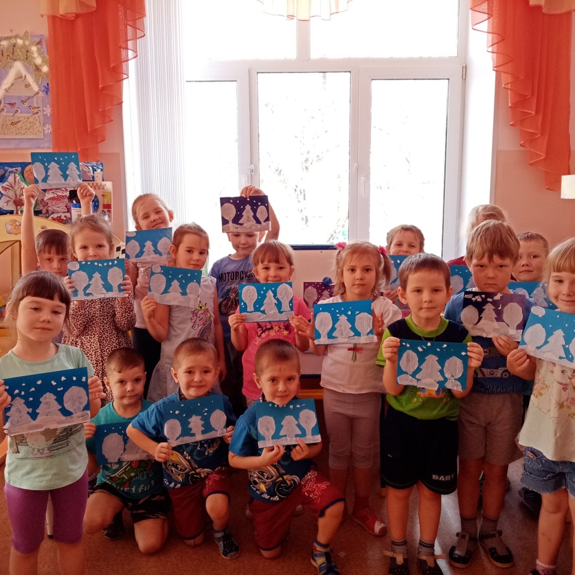
А итоговым мероприятием стала выставка детских работ в технике пластилинографии «Снежинка»
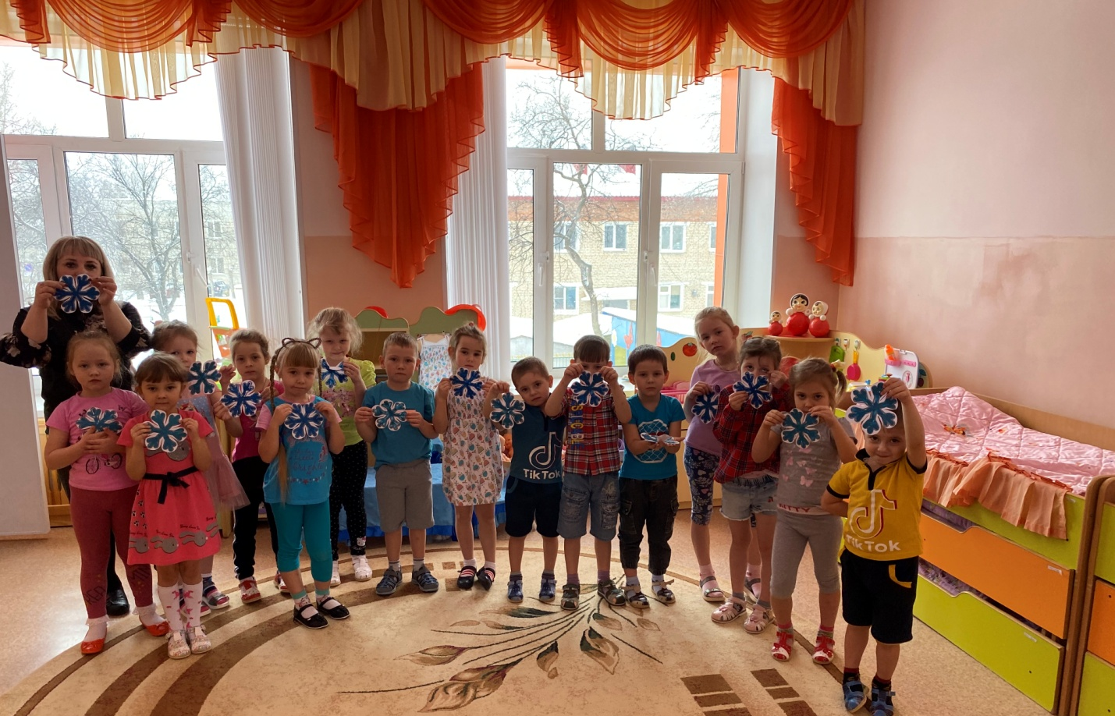

Автор: Маркелова Наталья Михайловна,
воспитатель МАДОУ АР детский сад «Сибирячок», корпус №2.

